Г. Е.Щукина,
старший методист КГБУ ДО «Алтайский краевой
дворец творчества детей и молодежи»
schukina.galina@yandex.ru

РАЗВИТИЕ ЧИРЛИДИНГА В АЛТАЙСКОМ КРАЕ ПОСРЕДСТВОМ ИНТЕГРАЦИИ ДОПОЛНИТЕЛЬНО, ОБЩЕГО И ВЫСШЕГО ОБРАЗОВАНИЯ

Аннотация. В статье рассматривается возможность интеграции дополнительного, общего и высшего образования с целью развития и популяризации современного и молодежного вида спорта – чирлидинга. Разработанная интегративная модель, по мнению автора, позволит охватить процессом обучения чирлидингу школьников и молодежь Алтайского края. В образовательную практику будут активно вовлечены как обучающиеся, так и педагогические работники образовательных организаций. Большая роль во внедрении и реализации модели отводится региональной опорной площадке как своеобразному хабу, сетевому концентратору, придающему импульс к формированию у обучающихся образовательных организаций края культуры здорового образа жизни, заинтересованности в массовом спорте и занятиях физической культурой.

Ключевые слова: чирлидинг, чир спорт, перфоменс, интеграция, интегративная модель, региональная опорная площадка, опорно-методические центры.

Создание условий для обеспечения здорового образа жизни, развитие массового спорта, формирование системы мотивации у детей и подростков к здоровому образу жизни – одна из приоритетных задач Министерства просвещения Российской Федерации. Ведущее значение в процессах воспитания личности ребенка имеют на сегодняшний день как современная система школьного и массового спорта, так и дополнительное образование физкультурно-спортивной направленности. Они обладают широкими возможностями, направленными на социализацию и личностное развитие детей и молодёжи, способствуют повышению личных показателей физической подготовленности, формированию культуры здорового и безопасного образа жизни, развитию двигательной активности и мотивации к занятиям физической культурой и спортом [1].
Одним из инструментов физического воспитания детей и молодёжи является массовый спорт. В первую очередь он представлен во внеурочной деятельности в школах, а также в деятельности организаций дополнительного образования физкультурно-спортивной направленности.
В настоящее время в большинстве регионов страны создаются определенные условия по развитию школьных спортивных клубов. Системный подход в данном виде деятельности в рамках урочной и внеурочной деятельности физкультурно-спортивного направления в общеобразовательных организациях, организациях дополнительного образования позволит охватить занятиями физической культурой либо массовым спортом большее количество детей.
Решением этой задачи на протяжении пяти лет занимается КГБУ ДО «Алтайский краевой дворец творчества детей и молодежи» (далее АКДТДиМ), являясь региональной опорной площадкой по развитию и популяризации чир спорта в Алтайском крае.
Именно чирлидинг сегодня является перспективным направлением, инновационной формой обучения, как в системе дополнительного образования, так и во внеурочном учебно-воспитательном процессе общеобразовательных организаций. Чирлидинг популярен среди детей и подростков, доступен обучающимся с разными группами здоровья. Чирлидинг – это вид спорта, сочетающий элементы зрелищных видов спорта: танцы, гимнастика, акробатика [2].
Востребованность этого вида спорта в молодёжной среде, его значимость для физического и личностного развития детей и подростков, а также имеющийся положительный опыт внедрения технологий обучения чирлидингу в образовательную практику учреждений дополнительного образования детей послужили поводом к разработке проекта «Ступени чирлидинга», основной целью которого является создание системы интеграции общего и дополнительного образования с учетом региональной специфики и возможностей для обучения первоначальным навыкам чирлидинга школьников Алтайского края.
Создание такой системы и ее последующая реализация, по мнению разработчиков проекта, позволит вовлечь в массовое чирлидинговое движение и сформировать мотивацию у детей и подростков к здоровому образу жизни и систематическим занятиям физической культурой.
Так, в рамках реализации проекта на территории края в 2020 году в четырех муниципальных образованиях (Змеиногорском, Мамонтовском, Поспелихинском и Топчихинском районах), на базе учреждений дополнительного образования были созданы опорно-методические центры (далее ОМЦ), основная деятельность которых заключается в вовлечении детей и подростков близлежащих школ в занятия чир спортом с целью формирования культуры здорового образа жизни и личностного саморазвития.
Реализация совместного плана мероприятий, выполнение договора о сетевой форме реализации дополнительной общеобразовательной общеразвивающей программы «Сети чирлидинга» позволили обеспечить новый виток в развития чирлидинга и массового спорта в крае.
Для повышения профессионального мастерства руководителей ОМЦ в вопросах преподавания чирлидинга специалистами АКДТДиМ в течение учебного года был организован ряд обучающих мероприятий: семинары-практикумы, вебинары, мастер-классы. Разработанные информационно-методические материалы (дополнительная общеобразовательная общеразвивающая программа «Чирлидинг. Старт», учебно-методическое пособие по реализации комплекса мероприятий, организации и проведению занятий по чирлидингу со школьниками 10–17 лет в образовательных организациях Алтайского края, в том числе в школьных спортивных клубах и учреждениях спортивной подготовки, демонстрационный дидактический материал на ютуб-канале «Новое поколение. Сибирский чир» https://www.youtube.com/watch?v=4X_r82aAwFY) успешно проходят адаптацию на занятиях по чирлидингу со школьниками. Осуществление плана мероприятий выездного образовательного проекта «Спортивный десант» стало возможным благодаря интеграции ресурсов, кадровых и материальных. В период пандемии это оказалось очень актуальным. Так, обученные юные демонстраторы-чирлидеры на летних досуговых площадках по месту жительства проводили для своих сверстников занятия и мастер-классы по чирлидингу. Инновационный опыт организации площадки «Нескучное чир-лето» в парке «Центральный» г. Барнаула привлек внимание подростков, педагогов и родителей. В течение всего лета по согласованию с организаторами проекта на площадку приезжали представители (подростки, педагоги, родители) из районов Алтайского края, чтобы принять участие в тренировочных занятиях и перенять опыт для его внедрения на своей территории. Сегодня у современных школьников наблюдается тенденция снижения интереса к урокам физической культуры, в связи с отсутствием мотивации или боязни показаться неуспешным перед сверстниками, например, при сдаче нормативов. В дополнительном образовании, в рамках внеурочной деятельности или занятий в учреждении, педагог старается создать ситуацию успеха для каждого обучающегося, учитывая его физическое и психологическое развитие. При реализации программы педагогом составляются индивидуальные образовательные маршруты с учетом возможностей и интересов детей. К большому сожалению, на уроках физической культуры в школе учитель не всегда может создать психологически комфортную ситуацию, ситуацию успеха для всех учащихся.
Включение достоинств дополнительного образования в контекст общего, на наш взгляд, призвано расширить компетентностную составляющую общего образования.
Таким образом, концепция дополнительного образования позволяет осуществлять добровольность выбора, индивидуальные образовательные траектории и реализовывать большой блок самостоятельной работы. Ориентацию на успех необходимо максимально перенести в область общего образования, поскольку именно в таких условиях возникает мотивация на учебную деятельность. Все это, безусловно, оптимизирует усилия по гармоничному воспитанию личности учащегося, исходя из его интересов и приоритетных ценностей государства и общества.
С этой целью инициативная группа проекта разработала интегративную модель (дополнительное, общее и высшее образование), реализация которой обеспечит дальнейшее развитие чирлидинга в Алтайском крае и позволит вовлечь школьников и студентов образовательных организаций в массовый спорт с учетом региональной специфики и возможностей (Рис.1).
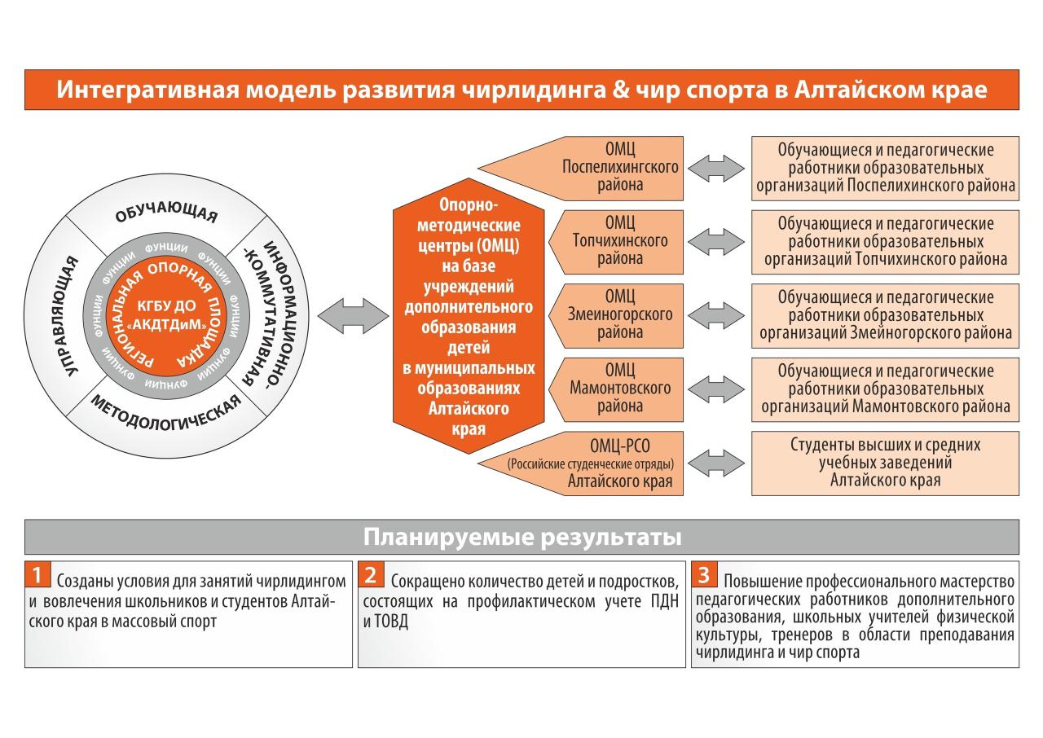
Рис. 1. Модель интеграции

Опыт интеграции – качественного взаимодействия всех элементов структуры модели – региональная опорная площадка по развитию чирлидинга (педагоги и обучающиеся школы спортивного чирлидинга «Флай» КГБУ ДО «АКДТДиМ» – опорно-методические центры муниципальных образований Алтайского края (педагоги-руководители и обучающиеся) – школьники и учителя физической культуры образовательных организаций, расположенных на территории муниципальных образований, а также работа опорно-методического центра российских студенческих отрядов Алтайского края со студентами высших учебных заведений г. Барнаула позволяет предположить, что этот процесс охватит занятиями по чирлидингу большее количество школьников и студентов Алтайского края. В образовательный процесс активно включатся дети и подростки с девиантным поведением, находящиеся в трудной жизненной ситуации, ведь чирлидинг как вид спорта располагает таким набором движений, упражнений, которые, при определенных условиях, могут выполнить практически все, желающие им заниматься. Школьники на занятиях чирлидингом не только учатся правильно выполнять физические упражнения (практически те же самые, что и на уроках физической культуры в школе), но и формируют, развивают гибкие навыки взаимодействия. При разучивании и выполнении чирлидинговых элементов, а в дальнейшем и выступлении на конкурсе, соревнованиях и т.д. у ребенка развивается эмоционально-волевая сфера, формируются этические установки, появляется возможность для выбора идеалов духовности и созидательного творчества.
Еще одним положительным моментом такой интеграции является активная задействованность обучающихся школы спортивного чирлидинга «Флай» в процессе обучения чирлидингу школьников края. Отлично подготовленные юные чирлидеры стали демонстраторами при проведении мастер-классов для своих сверстников.
Прошедшие курс обучения по дополнительной общеобразовательной программе «Ступени чирлидинга. РСО» студенты-демонстраторы опорно-методического центра РСО (российские студенческие отряды) в дальнейшем будут проводить занятия и мастер-классы, как для студентов, так и для школьников в качестве волонтеров-наставников. На уроках физической культуры и в рамках внеурочной деятельности студенты высших учебных заведений смогут расширить тематику изучаемого материала и привнести в образовательный процесс элементы новизны и креативности, что, безусловно, положительно скажется на общем физическом уровне подготовки и развития учащихся. Обучение направлению чир-перфоманс, которое сочетает различные направления современной хореографии, поможет формированию художественного вкуса и профессионального самоопределения у девочек-подростков. Чир-перфоманс – артистическое направление, сочетает в себе элементы танцевально-акробатических связок, собранных в единую стилистическую композицию, согласно определенной дисциплины (хип-хоп, джаз, фристайл-пом) [3].
На наш взгляд, сотрудничество с учреждениями дополнительного образования детей, практика включения трех образовательных сфер в один учебно-воспитательный процесс на основе опыта работы опорно-методических центров создаст условия для того, чтобы обучение школьников стало интересным и успешным. Положительным эффектом такой интеграции будет качественный результат, как для образовательных организаций, так и для самих обучающихся, увеличится образовательное пространство для развития творческой и познавательной активности всех участников данного проекта.
Разработка и реализация индивидуальных образовательных траекторий позволит повысить уровень компетенций школьников в области соблюдения здорового образа жизни, личностный рост и самооценку каждого, в том числе детей и подростков, оказавшихся в трудной жизненной ситуации.
Результатами интеграции для образовательного учреждения станет объединение ресурсов разных специалистов в решении важных педагогических задач для широкого выбора деятельности и новых перспектив развития.
Таким образом, внедрение интегративной модели обучения чирлидингу и вовлечения в массовый спорт детей, подростков и молодежи образовательных организаций Алтайского края через создание муниципальных опорно-методических центров позволит вовлечь в регулярные занятия чирлидингом к 2022 более 5000 учащихся края, в том числе детей и подростков в возрасте 11–17 лет, проживающих в сельской местности, что будет способствовать улучшению качества жизни в отдаленных районах края, пропаганде здорового образа жизни.
Сборной командой по чирлидингу от Алтайского края будут достигнуты высокие результаты на межрегиональном и всероссийском уровнях.
По мере реализации модели сотрудники региональной опорной площадки планируют обратиться в комитет по образованию г. Барнаула с предложением о разработке и реализации совместного пилотного проекта «Чирлидинг – в школу» для школьников г. Барнаула, что усилит общий положительный результат внедрения интегративной модели в крае.

Список литературы

- По материалам сайта Министерства просвещения Российской Федерации. URL: https://edu.gov.ru/ (10.03.2021).
- Чирлидинг. URL://https://ru.wikipedia.org/wiki/ (26.05.2021).
- Спортивные дисциплины вида спорта чир спорт. URL: https://www.cheer59.com/sportivnye-discipliny (20.03.2021).

